RNN生成诗歌
- RNN、LSTM、GRU模型
RNN循环神经网络：通过隐藏层传递时序信息，每个时间步的输入包含当前输入和上一时刻的隐藏状态。
LSTM长短期记忆网络：引入了门控机制（输入门、遗忘门、输出门），增加细胞状态作为长期记忆载体，能够缓解梯度消失的问题，捕捉更长的时序依赖关系。
GRU门控循环单元：在LSTM的基础上，合并输入门和遗忘门为更新门；移除细胞状态，直接通过隐藏层传递信息，参数比LSTM少，计算效率更高。
- 诗歌生成过程
- 数据处理
从poems.txt中读取诗句，用bos和eos标记起始。统计字符频率，生成词汇表，之后转成tensorflow数据集格式。
- 模型架构
模型采用RNN
- 训练
使用Adam优化器（学习率0.0005），训练10个epoch
- 生成
随机初始化RNN隐藏状态，采用贪心策略，每次选择概率最高的字符。
- 生成结果
初拾的生成结果如下，勉强符合诗句要求
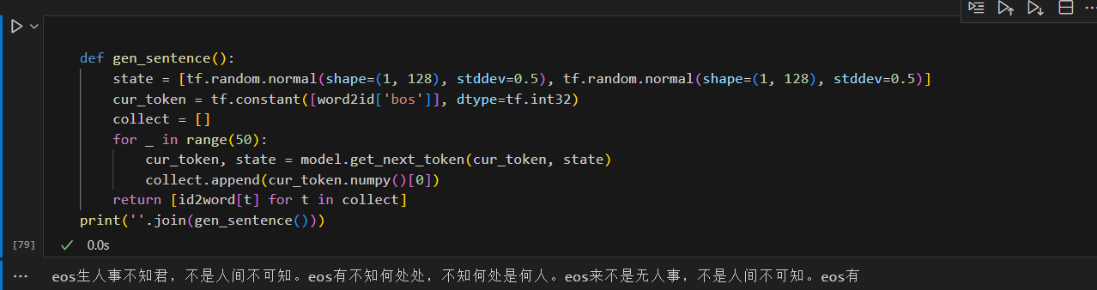
尝试修改起始词，并限定遇到终止符提前结束
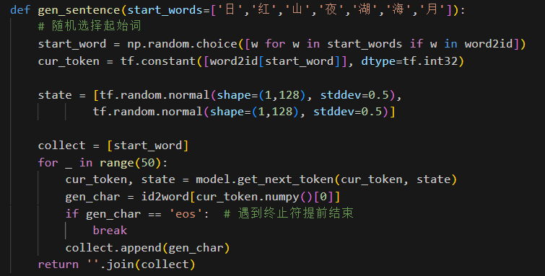

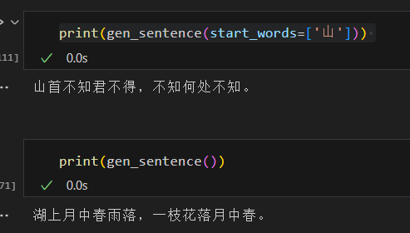
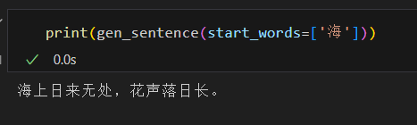
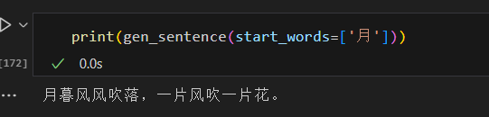
多次生成，可以生成出一些还算像样的句子。

